## Samtidighed, klassisk og relativistisk

**Eksempel 1.** *To lasere i et hurtigt tog*.

Antag, at lysets fart er *c* = 40 m/s, og togets fart er *v* = 20 m/s

* Set fra toget, nærmer lyset sig for og bagende med farten 40 m/s.
* Set fra perronen, vil lyset nærme sig forenden med farten 20 m/s og nærme sig bagenden med farten 60 m/s.

*Uddybning af lysets fart i forhold til toget, set fra perronen.*

Toget bevæger sig mod højre.

* På 1 sekund bevæger forenden sig 20 m mod højre og lyset bevæger sig 40 m mod højre, så hvert sekund kommer lyset 20 m nærmere forenden.
* På 1 sekund bevæger bagenden sig 20 m mod højre og lyset bevæger sig 40 m mod venstre, så hvert sekund kommer lyset 20 m nærmere bagenden (Morin, 2007, p. 9-10 )[1].

**Opgave 1**

Hvis togets fart er 30 m/s, hvad vil en person på perronen så svare på følgende spørgsmål.

* Med hvilken fart møder lyset forenden?
* Med hvilken fart møder lyset bagenden?

*Samtidighed på tværs*

En person sender laserlys mod togets loft - og gulv, hvor de to lasere er midt mellem loft og gulv.

Set fra både tog og perron, vil lyset nå loft og gulv samtidigt.

**Eksempel 2.** *Boldkast i et tog.*

En togvogn er 80 m lang og togets fart er 20 m/s. Fra midten af toget kastes to bolde, en mod forenden og en mod bagenden. Begge bolde har farten 40 m/s i forhold til toget. Toget bevæger sig mod højre.

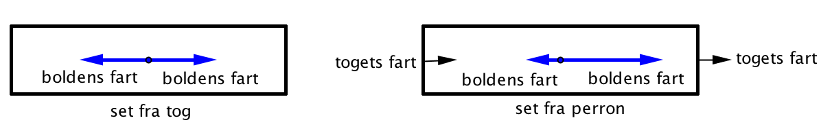

*Set fra togvognen.*

Begge bolde når frem til for og bagende efter 1 sekund.

*Bold mod forenden set fra perron.*

Bolden mod forenden bevæger sig mod højre med farten 60 m/s i forhold til skinnerne, mens forenden bevæger sig 20 m/s mod højre i forhold til skinnerne. Bolden nærmer sig derfor forenden med farten 40 m/s, og bolden når frem efter 1 sekund.

*Bold mod bagenden set fra perron.*

Bolden mod bagenden bevæger sig mod venstre med farten 20 m/s i forhold til skinnerne, bagenden bevæger sig mod højre med farten 20 m/s. Bolden nærmer sig derfor bagenden med farten 40 m/s, og bolden når frem efter 1 sekund.

*Boldene når frem til for-og bagende samtidigt set både fra tog og fra perron.*

**Opgave 2**

Bolden kastes igen med farten 40 m/s, men nu bevæger toget sig med farten 30 m/s

* Hvor lang tid går der før boldene når for og bagende set fra toget?
* Hvor lang tid går der før boldene når for og bagende set fra perronen?

Der skal argumenteres for facit. Hvis du vi vide mere, så søg på:*Train and platform gedanken experiments*

*Lysets fart er lysets fart for alle, mens samtidighed kun gælder for den enkelte, og kan ikke deles med andre*

1. <http://www.people.fas.harvard.edu/~djmorin/chap11.pdf>